Раздел: ЖИВОПИСЬ

Методическая разработка урока по композиции
Декорация к спектаклю «Красная шапочка».
Преподаватель: Наймушина Ольга Сергеевна.

- Характеристика участников: ученики 1 класса ДШИ
- Тема занятия: Декорация к спектаклю «Красная шапочка» ( 6 часов).
- Первое занятие: разработка эскиза.
- Второе занятие: групповое выполнение на большом формате декорации к спектаклю «Красная шапочка».
- Третье занятие: завершение работы.

Цель: Знакомство с контрастами в композиции. Совместное выполнение работы.
Задачи:
Воспитательные – воспитывать отношения к прекрасному, совместное создание композиции, умение считаться друг с другом, прислушиваться друг к другу, идти на уступки в творческой работе.
Развивающие – развивать чувство композиции логического мышления.
Обучающие – научить находить сюжет в композиции, используя закон контрастов: отношение светлого и темного, теплого и холодного.

Согласно эскизам, создать общую декорацию к спектаклю «Красная шапочка».

I. Подготовительный блок
Организационный этап.
Цель: подготовка детей к работе. Настройка на успешную работу и взаимопонимание друг друга.
- Здравствуйте, девочки и мальчики!
- Сегодня у нас занятие по композиции.
- Занятие не совсем обычное, сегодня на уроке мы с вами разрабатываем эскиз декорации к спектаклю «Красная шапочка», а на следующих двух занятиях выполняем все вместе на большом формате.

II. Блок основной.

а) Подготовительный этап.
Цель: обеспечение мотивации и принятия деятельности детей.
Озвучивание темы и постановке основной цели занятия.
- Вы знаете эту сказку?
- Да!
- Мы с вами создадим эскиз волшебного леса, где происходит действие спектакля.
- Но как написать эту композицию? Что сделать, чтобы картина создавала впечатление леса, чтобы была интересна зрителю!
- На эти вопросы вы ответите в конце занятия.

б) Основной этап
Цель: обеспечение восприятия, осмысление действия.
Показ: репродукций, цитаты из сказки.
Беседа: по содержанию сказки (спектакля).
Беседа по содержанию контрастов.

- Ваша задача создать эскиз сказочного леса, где живут птицы, звери.
- Тропка, по которой идет Красная шапочка. Куда она ведет? Темный лес, на горизонте деревня, где живет бабушка или впереди поляна, решать вам!

в) Проверочный этап
Цель: установить правильность и осознанность усвоения материала.
- А теперь подумайте, как контрастнее выполнить нам лес, чтобы всем было понятно, что это спектакль «Красная шапочка»? Как вы думаете? (Называют изображение, которое они хотели бы изобразить).
- Но вот как же закомпоновать ? Как показать плановость? (Отвечают).

Работа над композицией начинается с выбора сюжета и составления композиционного эскиза. В эскизах учащиеся продумывают расположение цветовых пятен, выделяют композиционный центр, ищут равновесие и ритм. Уже в этом возрасте дети знакомятся с основными законами композиции: цельность, композиционный центр, контраст, ритм, равновесие. С каждым из этих понятий ученики знакомятся постепенно, выполняя различные упражнения.

г) Закрепление
Цель: обеспечить закрепление знаний на уровне спектакля.
- Самое главное в нашей композиции – цельность. Только в этом случае зрителю будет понятен наш замысел.
- Ребята, эскиз практически готов, вам нужно более детально прописать и лес, и свет, падающий сквозь кроны. (выполняют работу, идет индивидуальная работа с воспитанниками).

III. Итоговый

а) Рефлексивный этап (мобилизовать детей на самооценку).
- Давайте посмотрим, что у нас получилось! Над чем еще нужно поработать. (Идет самооценка работ)

б) Итоговый этап
Цель: дать анализ и оценку успешности занятия.
- Ребята! Работа наша завершилась успешно.
- Вы создали хорошие эскизы декораций к спектаклю «Красная шапочка»! Я надеюсь, что каждый из вас понял, что такое контраст светлого и темного, теплого и холодного.
- Давайте еще раз повторим. (Дети называют средства выразительности).
- Спасибо всем за работу!
Давайте уберем за собой краски и вымоем кисти.

Эскизы ребят выполнены на формате А – 4.
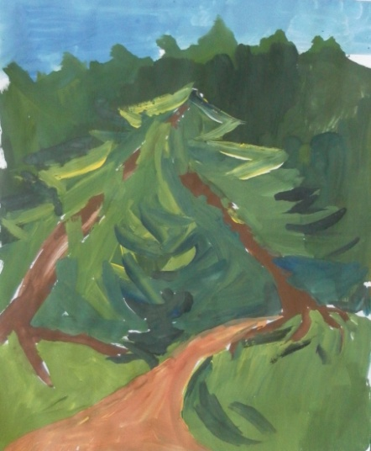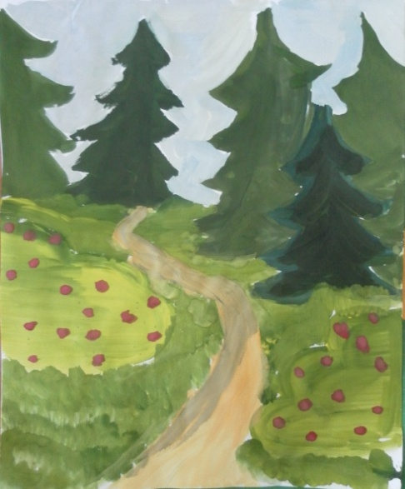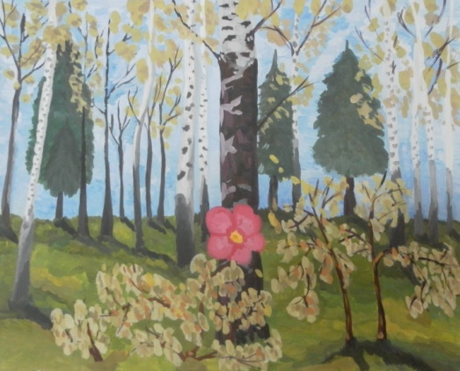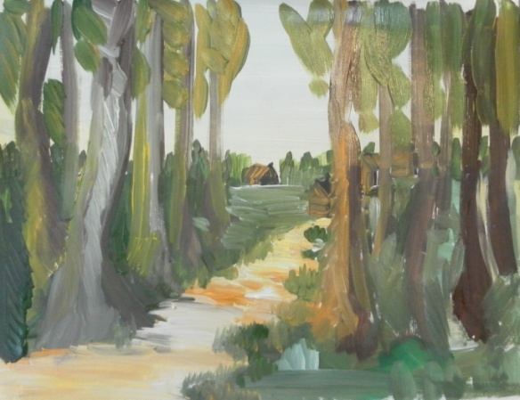

После просмотра эскизов было принято решение выполнить декорацию на основании работы:

На втором занятии ребята склеили 4 листа формата А – 1.
1)Закомпоновали: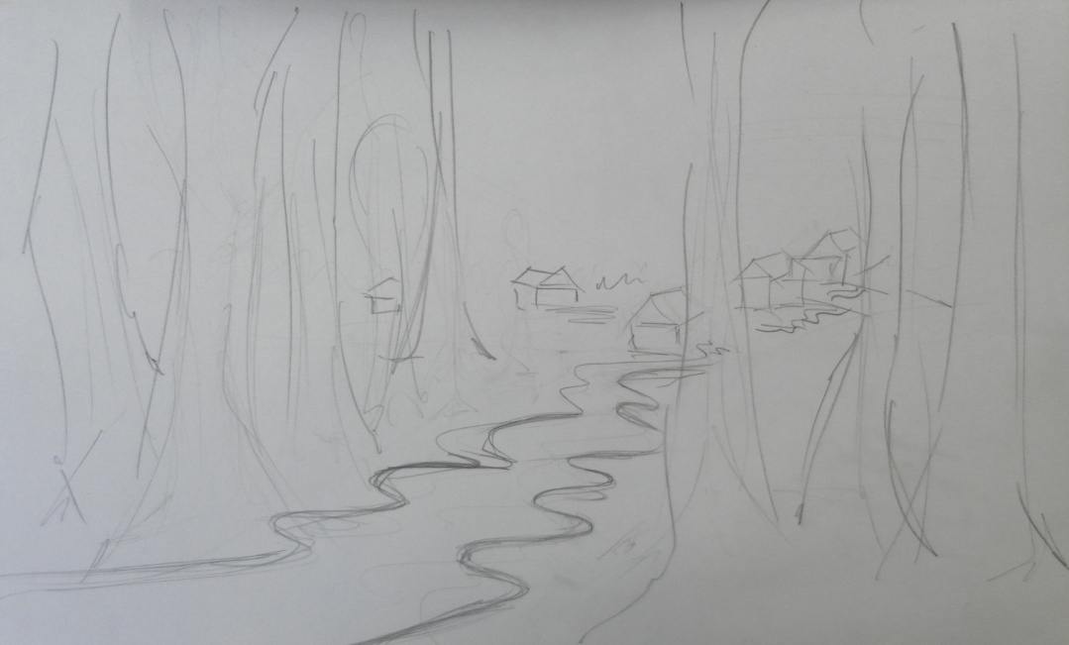

2) Подмалевок:

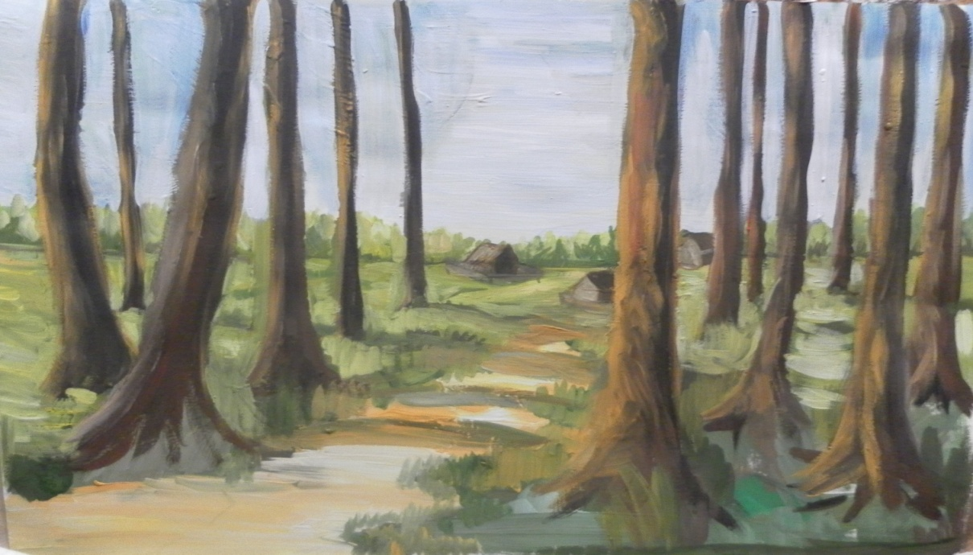
Ученики работали большими кисточками. Работая вместе ребята стали единым целым.
3) Проработка деталей:
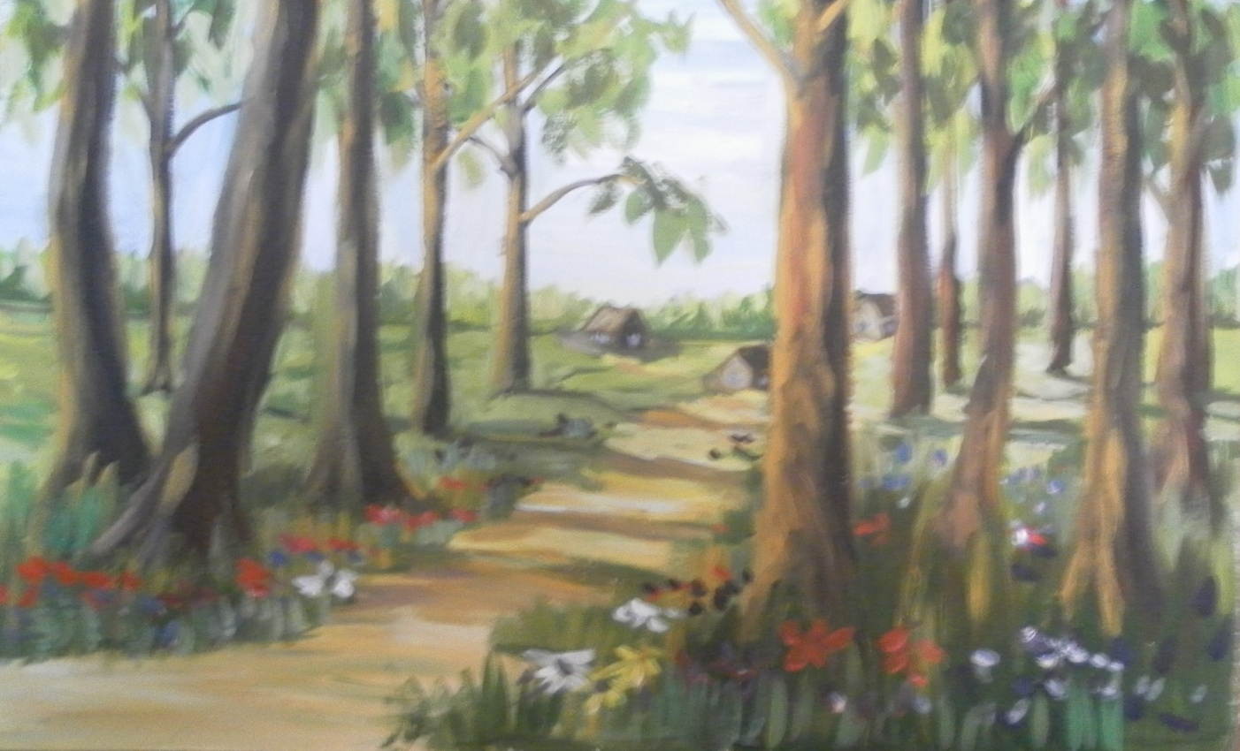

Проведя урок в три этапа, главной моей задачей было сплотить ребят при выполнении общей работы, чтобы они научились считаться с мнением других, уважать друг друга, прислушиваться друг к другу.
Задача выполнена. Ученики создали декорацию к спектаклю, у них получилась единая, не раздробленная работа.
Декорация была использована к спектаклю «Красная шапочка», который проходил в Библиотеке пос.Рудничного.

